PIJN
Citaat
‘Soms kan ik dagen niets vanwege de pijn. Ik kan dan ook aan bijna aan niets anders denken, het overheerst alles. Dan voel ik me wanhopig. Gelukkig heb ik ook betere momenten, daar houd ik me aan vast’

PERS_TH_PAI_CH2
Doel van dit thema
PERS_TH_PAI_CH2_PG1
Dit thema gaat over pijn, een belangrijk aspect in de levens van veel mensen met kanker. Als ook jij pijn ervaart dan weet je als geen ander wat het betekent. We geven je in dit thema informatie over pijn, wat het is, welke verklaringen ervoor zijn en wat je er eventueel zelf aan kan doen. We zullen je enkele vaardigheden aanreiken om met je gedachten, gevoelens en gedrag om te gaan die van invloed zijn op je pijn.

Het doel van dit thema is om je minder last te laten hebben van je pijn. Zodat je meer energie overhoudt.

PERS_TH_PAI_CH3
Pijn bij kanker
PERS_TH_PAI_CH3_PG1
Inleiding
Pijn bij kanker komt voor bij 30-70% van alle patiënten, dus best vaak. Pijn kan varieren in ernst en duur. Soms is het tijdelijk, soms permanent. Soms te verdragen, soms ondraaglijk. Hoe dan ook kost pijn energie, roept het emoties op en kan het je ontzettend uitputten. De aard van de pijn en de heftigheid ervan zijn onder andere afhankelijk van de soort kanker en ook van de fase van de ziekte.

PERS_TH_PAI_CH3_PG2
Vraag 1 – Pijn ervaren

We hebben vier vragen voor je over jouw pijn:
Vraag 1 – Ervaar jij pijn? Zo ja, wanneer is dat, hoe voelt de pijn en hoe ernstig is die?

PERS_TH_PAI_CH3_PG3
Vraag 2 – Invloed pijn

Vraag 2 – Welke invloed heeft pijn op je leven?

PERS_TH_PAI_CH3_PG4
Vraag 3 – Wat tegen pijn

Vraag 3 – Wat doe je tegen de pijn?

PERS_TH_PAI_CH3_PG5
Vraag 4 – Effect op pijn

Vraag 4 – Wat voor effect heeft wat je doet tegen de pijn?

PERS_TH_PAI_CH3_PG6
Effect van kanker
De gedachte dat de pijn misschien nooit zal verdwijnen en je er zelf helemaal niets aan kan doen roept emoties op. En dan geen positieve. Het kan je chagrijnig, gefrustreerd, geïrriteerd, boos en wanhopig maken. Deze gevoelens zijn heel begrijpelijk. Het is bekend dat pijn het moeilijk maakt om een ‘gewoon’ leven te leiden. Boodschappen doen, koken, slapen, bewegen en werken, het gaat allemaal moeilijker. Of het lukt helemaal niet meer. De ziekte zelf is al een zware last om te dragen en de pijn komt daar bovenop. Net zoals vermoeidheid.

PERS_TH_PAI_CH3_PG7
Wat is pijn bij kanker?
Als er ergens schade is aan je lichaam, bijvoorbeeld aan je vinger, sturen zenuwen in dat deel van het lichaam via je ruggemerg hierover signalen naar je hersenen. Wanneer je hersenen deze signalen ontvangen, voel je pijn. Dat is ook het geval bij pijn door kanker.

HIER EEN BLAUW TEKSTVAK
Pijn is een persoonlijke ervaring die afhankelijk is van het type kanker, het stadium van de ziekte, de behandeling die je krijgt, je houding tegenover pijn en je opvattingen over pijn. Mensen met dezelfde vorm van kanker kunnen verschillende ervaringen hebben.

PERS_TH_PAI_CH4
PERS_TH_PAI_CH4_PG1
PERS_TH_PAI_CH4_PG1_P1
Mogelijke oorzaken van pijn bij kanker
De pijn die je ervaart kan medische en niet-medische oorzaken hebben.

PERS_TH_PAI_CH4_PG2

Medische oorzaken
- De kanker zelf (bijv. de tumor die op botten, zenuwen of andere organen in het lichaam drukt).
- De anti-kankerbehandelingen. Sommige chemotherapiemedicijnen kunnen bijvoorbeeld gevoelloosheid en tintelingen in handen en voeten veroorzaken. Iemand kan ook pijn hebben vanwege een operatieve ingreep. Ook kan er sprake zijn van late bijwerkingen die niet verbeteren na de behandeling of die zich maanden of jaren later voordoen.
- Uitzaaiingen van kanker (bijv. een uitgezaaide tumor die op een zenuw, bot of orgaan drukt).
- Andere, niet aan kanker gerelateerde gezondheidsproblemen (bijv. gewrichtsontsteking of diabetes).

PERS_TH_PAI_CH4_PG3
Niet-medische factoren
Naast de medische oorzaken van pijn, kunnen andere factoren de pijn beïnvloeden. Stress, emoties, de mensen om je heen, vermoeidheid en gedachten kunnen van invloed zijn op hoe je je voelt en hoe je op de pijn reageert. We weten dat gevoelens van stress, wanhoop, hulpeloos, boosheid en angst de pijn kunnen versterken. En vermoeidheid kan het bijvoorbeeld moeilijker maken om pijn te beheersen. Gebrek aan slaap kan pijn versterken.

De manier waarop je over pijn denkt, dat het bijvoorbeeld overweldigend of juist beheersbaar is, kan ook van invloed zijn op hoe je de pijn ervaart.

PERS_TH_PAI_CH5
PERS_TH_PAI_CH5_PG1
Pijnbestrijding
Pijn kan op medische en niet-medische manieren behandeld worden.

PERS_TH_PAI_CH5_PG2
PERS_TH_PAI_CH5_PG2_P1
Medische behandeling
Om pijn tegen te gaan zal je arts altijd eerst nagaan of er een medische oplossing bestaat tegen de oorzaak (bijvoorbeeld bestralen van botmetastasen). Mocht die er niet zijn of onvoldoende helpen dan is er medicatie om de pijn te verminderen. Deze pijnstillers hebben geen invloed op de oorzaak van de pijn, maar bestrijden de pijnklachten. Er zijn verschillende soorten pijnstillers:
- Niet-opioïden (bijv. paracetamol)
- Opioïden (bijv. morfine)
- Adjuvante (aanvullende) pijnstillers (bijv. anti-epilepticum of amitriptyline/nortriptyline), die vaak worden gebruikt in combinatie met niet-opioïde en opioïde medicijnen

PERS_TH_PAI_CH5_PG2_P2

Om een zo goed mogelijk effect te bereiken van pijnmedicatie is het van belang om een stabiel niveau van het medicijn in je lichaam te hebben. Dit houdt in dat je pijnstillers op vaste tijden inneemt, dus ook op momenten dat je geen pijn hebt. Of beter gezegd, niet alleen op momenten dat je pijn hebt.

We weten dat pijnmedicatie niet altijd op de juiste manier wordt ingenomen. Of zelfs helemaal niet. Er kunnen verschillende redenen zijn waarom iemand de pijnmedicatie niet inneemt zoals bedoeld. Vaak spelen daarbij bepaalde gedachten die een obstakel vormen. Die zullen we hier benoemen.

PERS_TH_PAI_CH5_PG3
PERS_TH_PAI_CH5_PG3_P1
Gedachten die medicijn gebruik negatief beïnvloeden

Gedachte: ‘Ik raak verslaafd aan opioïden’
Mensen die morfine of andere opioïden alleen gebruiken om acute pijn te verlichten of in het kader van palliatieve zorg, raken waarschijnlijk niet verslaafd aan de medicijnen. Het is mogelijk dat je ontwenningsverschijnselen krijgt als je stopt met het nemen van een medicijn, maar dit betekent niet dat je verslaafd bent. Je arts zal de dosis geleidelijk verlagen om dit te voorkomen.
Een klein aantal mensen dat langdurig opioïden gebruikt voor pijnverlichting, loopt het risico verslaafd te raken. Het risico is groter voor mensen die in het verleden medicijnen hebben misbruikt.

PERS_TH_PAI_CH5_PG3_P2
Gedachte: ‘Ik moet pijn zo lang mogelijk verdragen’
het is niet nodig om te wachten met pijnstillers totdat de pijn ondraaglijk is. Ernstige pijn kan bijvoorbeeld angst en slaapproblemen veroorzaken en deze kunnen er op hun beurt voor zorgen dat de pijn erger wordt en moeilijker onder controle te houden is.

Gedachte: ‘Als ik opioïden krijg, betekent het dat de kanker vergevorderd is’
Mensen met kanker kunnen in elk stadium ernstige pijn ervaren die moet worden behandeld met sterke opioïden. Dat je opioïden voorgeschreven krijgt, betekent niet dat de kanker groeit.

PERS_TH_PAI_CH5_PG3_P3

Gedachte: ‘Mijn lichaam zal wennen aan opioïden, wat een symptoom is van verslaving’
Sommige mensen met kanker die gedurende lange tijd opioïden gebruiken, ervaren op een bepaald moment geen pijnverlichting meer van hun gebruikelijke dosis. Dit wordt tolerantie genoemd. Dit betekent dat het lichaam gewend is geraakt aan de dosis en dat de arts de dosis moet verhogen of een andere opioïde moet voorschrijven om hetzelfde niveau van pijnbeheersing te bereiken. Je kunt tolerantie ontwikkelen zonder verslaafd te raken.

PERS_TH_PAI_CH5_PG4
Vraag 5 – Gebruik pijnmedicatie

Vraag 5 – Gebruik jij pijnmedicatie? En neem je die altijd op tijd in? Zo niet, hoe komt dat bij jou?

PERS_TH_PAI_CH5_PG5
Pijnbestrijding - niet-medische methoden naast medische
Na de behandeling van kanker hebben sommige mensen nog aanhoudend pijn, soms maanden of jaren. Dit wordt chronische pijn genoemd. Onderzoek toont aan dat 40% van de overlevenden chronische pijn ervaart. Voor mensen met gevorderde kanker werken opioïden meestal goed. Het kan je echter helpen om een groter "arsenaal" aan hulpmiddelen ter beschikking te hebben om met pijn om te gaan. Er zijn ook niet-medische methoden om pijn te verlichten en de kwaliteit van leven te verbeteren. Daarover zullen we het nu gaan hebben.
PERS_TH_PAI_CH5_PG6
Gedachten, gevoelens en gedrag
Los van aanwijsbare medische oorzaken voor de pijn kunnen je eigen gedachten, gevoelens en gedrag invloed hebben op de wijze waarop je de pijn beleeft en daarmee op de ernst van de pijn die je ervaart.
Ze kunnen jouw pijnbeleving verzachten, maar ook versterken. Het is daarom zinvol na te gaan wat jouw gedachten, gevoelens en gedragingen zijn die verband houden met jouw pijn.

PERS_TH_PAI_CH5_PG7
Vraag 6 – Gedachten en gevoelens

Vraag 6 – Wat zijn jouw gedachten en gevoelens bij jouw pijn? En hoe gedraag je je vanwege de pijn?

PERS_TH_PAI_CH6
Theorie over pijn - de ‘poort-theorie’
PERS_TH_PAI_CH6_PG1
Moderne opvattingen
We willen je graag informeren over moderne opvattingen over pijn en niet-medische methoden die kunnen helpen om je pijn te verminderen. Daarvoor is het nodig eerst wat uit te leggen hoe je lichaam werkt.

PERS_TH_PAI_CH6_PG2
Pijnprikkel en pijn waarnemen
Bij pijn speelt je ruggenmerg een hele belangrijke rol. Het geeft namelijk (pijn)signalen door van een orgaan of (spier)weefsel naar je hersenen, het zit daar tussenin. Volgens de poort-theorie is er sprake van een soort poort in je ruggenmerg die kan worden geopend of gesloten. Als de poort gesloten is, kan dit de toevoer van pijnprikkels naar je hersenen afknijpen, waardoor je minder of geen pijn hebt. Als de poort open staat, kunnen pijnprikkels je hersenen ongehinderd bereiken.

PERS_TH_PAI_CH6_PG3
Je zenuwstelsel – centraal en perifeer

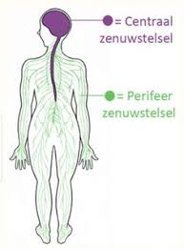

Je centrale zenuwstelsel bestaat uit je hersenen, je hersenstam en je ruggenmerg. Je ruggenmerg verbindt het onderste gedeelte van je hersenen (de hersenstam) met het perifere zenuwstelsel. Het bestaat uit een bundel zenuwbanen die door de wervelkolom naar de rest van het lichaam loopt.

Het perifere zenuwstelsel is het deel van je zenuwstelsel dat buiten je centrale zenuwstelsel ligt, dus buiten je hersenen en je ruggenmerg. Perifeer betekent buitenkant. Het perifere zenuwstelsel vormt verbindingen tussen organen en (spier)weefsels en sluit aan op het centrale zenuwstelsel.

PERS_TH_PAI_CH6_PG4
Pijnpad - Algemeen
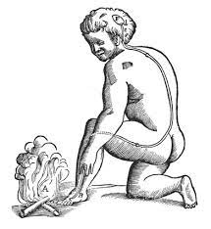
De zenuwbanen die een pijnprikkel doorgeven van bijvoorbeeld een orgaan of (spier)weefsel naar de hersenen worden ook wel een pijnpad genoemd. Wetenschappers hebben ontdekt dat je hersenen de poort van het pijnpad kunnen sluiten door natuurlijke pijnstillers (endorfines) vrij te geven. Deze pijnstillers zijn vergelijkbaar met morfine en zijn zeer krachtig.

Men heeft ontdekt dat er zenuwen zijn die van de gevoels- en gedachtencentra van je hersenen naar de poort in het pijnpad lopen. En dat is een heel belangrijke ontdekking, want nu weten we dat een activiteit in de gevoels- en gedachtencentra van je hersenen ervoor kan zorgen dat de poort in het pijnpad geopend of gesloten wordt. Waarschijnlijk is dit de reden waarom veel mensen merken dat hun gedachten en gevoelens pijn kunnen beïnvloeden. Dat is goed om te weten. Je hoeft daarvoor trouwens niet precies te weten hoe je gedachten en gevoelens in je hersenen tot stand komen.

PERS_TH_PAI_CH6_PG5
Pijnpad – gedachten en gevoelens
Je eigen gedachten en gevoelens kunnen dus invloed hebben op je pijn. Daarom is het zinvol je gedachten, gevoelens en gedragingen die je hebt ten aanzien van je pijn te herkennen. Welke verminderen de pijn en welke versterken het?

Voorbeelden: overmatige activiteiten, depressie, angst, frustratie/boosheid, wanhoop, gedachten dat je de pijn niet kunt beheersen, ernstige stress, gebrek aan leuke activiteiten, focus op de pijn, verveling.

Zijn er activiteiten die je pijn een tijdje doen vergeten? Je hoort wel eens dat je soms even je zinnen moet verzetten. Als je iets anders doet, vooral iets waar je van geniet, zijn je gedachten en gevoelens minder gefocust op de pijn en dat helpt bij het gesloten houden van de poort.

PERS_TH_PAI_CH6_PG6
Vraag 7 – Beïnvloeden pijn

Vraag 7 – Welke gedachten, gevoelens en gedragingen heb jij die jouw pijn beïnvloeden? Op welke manier? En houd je daar rekening mee?

PERS_TH_PAI_CH6_PG7_Video
Video - Pijn
>> HIER DE VIDEO OVER PIJN

PERS_TH_PAI_CH7
Wat je kan helpen tegen pijn – 6-stappenplan
PERS_TH_PAI_CH7_PG1
Inleiding
Hoe kun je nu het beste met pijn omgaan om er zo min mogelijk last van te hebben? Untire gaat je daarbij helpen. We gebruiken een praktisch en eenvoudig 6-stappenplan.

Je hebt kennis kunnen maken met dit stappenplan (via tekst en video’s) in het thema ‘Omgaan met problemen’ dat onderdeel uitmaakt van jouw persoonlijke programma. Als je wilt kan je altijd dat thema opnieuw openen en bijvoorbeeld de video’s bekijken die bij elk van de 6 stappen hoort.

Wij zullen je in dit thema ook stap voor stap helpen. Als je het plan volgt, ben je daarna niet opeens van al je pijn verlost. Maar wel kunnen de stappen je mentaal veerkrachtiger maken.

Het kan je helpen om beter met je pijn om te gaan. En er daardoor minder last van te hebben.

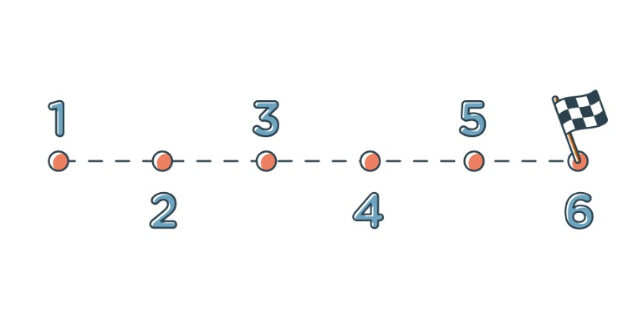>> HIER ILLUSTRATIE VAN ‘6-STAPPENPLAN’ (HALEN WE UIT THEMA ‘OMGAAN MET PROBLEMEN’

PERS_TH_PAI_CH7_PG2
PERS_TH_PAI_CH7_PG2_P1


>> HIER ILLUSTRATIE ‘HERHALING VAN TEKST’
Herhaling van tekst
De volgende teksten tot en met ‘We gaan ermee aan de slag’ herhalen we in alle thema’s waar we het 6-stappenplan gebruiken. Het zijn grotendeels dezelfde teksten. Wel steeds toegespitst op het thema, zoals in dit geval op ‘stress’. Je kan het eventueel overslaan en direct doorgaan met Stap 1.

Maar je kan het natuurlijk nog een keer lezen en/of de video bekijken met daarin de samenvatting van de 6 stappen.

PERS_TH_PAI_CH7_PG2_P2
HIER BLAUW TEKSTVAK
We nemen je bij de hand bij de volgende 6 stappen:

Stap 1 - Aanvaard wat niet te beïnvloeden is

Stap 2 - Bekijk je gedachten op afstand

Stap 3 - Richt je op het hier en nu

Stap 4 - Wees lief voor jezelf

Stap 5 - Kies wat voor jou belangrijk is

Stap 6 - Voer uit wat je je voorneemt

Voordat we beginnen bieden we je hier de samenvattende video aan van de 6 stappen die we toonden in het thema ’Omgaan met emoties’.

PERS_TH_PAI_CH7_PG3_Video
Video – Samenvatting-6-stappen
VIDEO –SAMENVATTING 6 STAPPENPLAN

PERS_TH_PAI_CH7_PG4
PERS_TH_PAI_CH7_PG4_P1

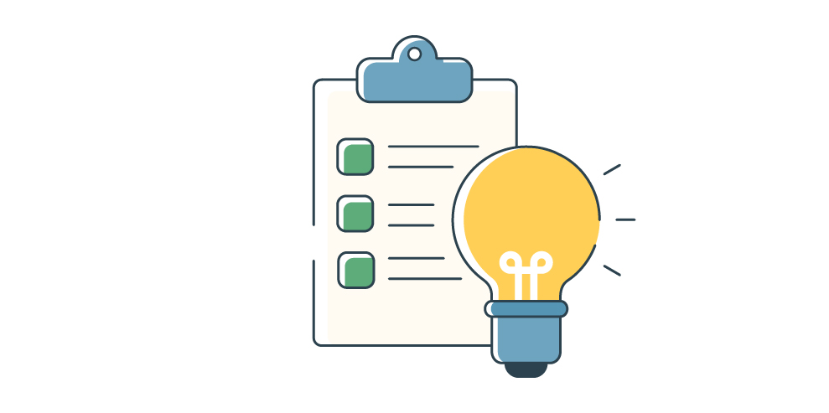
>> HIER ILLUSTRATIE VAN ‘GOED OM VOORAF TE WETEN’ (UIT THEMA OMGAAN MET PROBLEMEN)
Goed om vooraf te weten
Bedenk dat het tijd en oefening kost om nieuwe vaardigheden onder de knie te krijgen, net als dat geldt voor het aanleren van andere vaardigheden, zoals bijvoorbeeld een taal leren of een muziekinstrument bespelen.

Het 6-stappenplan is erop gericht je gedachten, gevoelens en gedrag over pijn te beïnvloeden. Om er minder last van te hebben. Maar het zetten van de stappen kan best lastig zijn. Dat is heel menselijk, en ook helemaal niet erg. Houd er rekening mee en voel je niet teleurgesteld als iets niet direct lukt of helpt.

In de volgende drie tekstjes lichten we het toe.

PERS_TH_PAI_CH7_PG4_P2


>> HIER ILLUSTRATIE ‘ALS NIET DIRECT LUKT’ (UIT THEMA OMGAAN MET PROBLEMEN)
- Als het niet direct lukt of tegenzit om de stappen te zetten
Veranderen gebeurt niet zomaar van de ene op de andere dag. Zeker niet als je pijn heftig is en al wat langer duurt. Het kost tijd, doorzettingsvermogen en geduld. Wat je bijvoorbeeld kunt merken is dat je pijn op en neer gaat. En misschien in het begin zelfs wat sterker wordt. Dat voelt natuurlijk rot, maar komt veel vaker voor. Daar hoef je je geen zorgen over te maken.

PERS_TH_PAI_CH7_PG4_P3

>> HIER ILLUSTRATIE ‘VALKUIL’ (UIT THEMA OMGAAN MET PROBLEMEN)
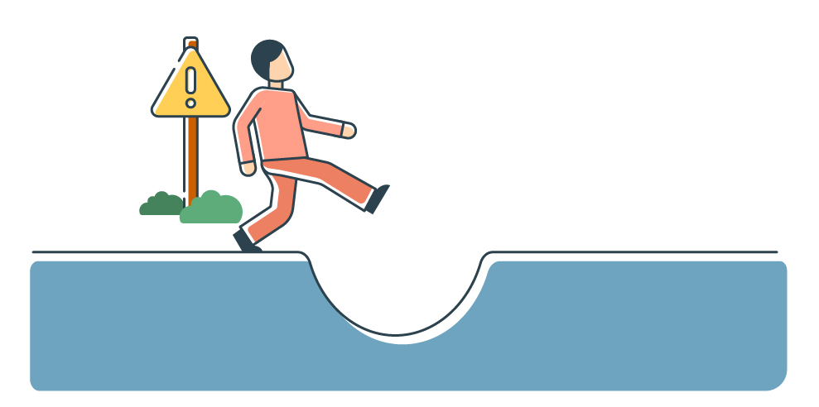
- Valkuil
Het kan zijn dat je door de stappen extra aandacht gaat besteden aan je pijn. Of je gaat er weer tegen vechten. Als dat gebeurt, kun je de neiging krijgen om de handdoek in de ring te gooien. Je hebt dan het idee dat je weer terug bij af bent. Maar niks is minder waar!

Hoe vervelend het ook voelt, het is een proces van vallen en opstaan. Je leert van elke stap die je zet. Als het even niet lukt, denk dan aan de stappen die je al hebt gezet. Daar kan je op terugvallen.

PERS_TH_PAI_CH7_PG4_P4
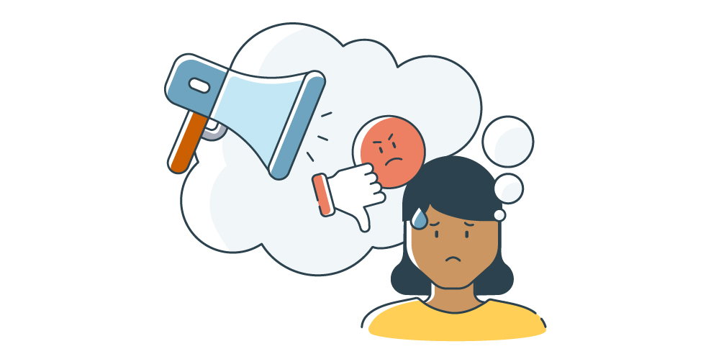
>> HIER ILLUSTRATIE ‘KRITISCH STEMMETJE’ (UIT THEMA OMGAAN MET PROBLEMEN)

- Kritisch stemmetje
Misschien heb jij zoals veel mensen een kritisch stemmetje in je hoofd. Dat stemmetje zegt tegen jou ‘dat het toch niet gaat lukken om te veranderen’. ‘Dat het geen zin heeft’ of ‘dat je het niet kan’. Het is de kunst om dat stemmetje te herkennen.

Als het stemmetje ervoor zorgt dat je aan jezelf gaat twijfelen, ga er dan mee in gesprek. Bedank het stemmetje voor zijn of haar kritische bijdrage. Maar zeg dat het nu wel even genoeg is. Concentreer je dan weer op het stappenplan en kijk welke oefening je mogelijk kan helpen om het stemmetje tot zwijgen te brengen.

Zeg ‘hem’ of ‘haar’ ook dat het ‘jezelf ontwikkelen’ en ‘nog niet helemaal lukken’ hand in hand gaan. Als je nooit iets fout mag doen, kun je ook niet groeien. Je leert er juist van. Op die manier kan je jouw stemmetje stil krijgen.

PERS_TH_PAI_CH7_PG5
We gaan ermee aan de slag
Neem het 6 stappenplan in je eigen tempo door. Er is geen haast bij. Zoals eerder aangegeven kost het tijd. Het is voor veel mensen een nieuwe manier om met de eigen gedachten en gevoelens om te gaan. Voor jou misschien ook.

Neem er de tijd voor. Lees rustig de teksten, doe de oefeningen en beantwoord de vragen. En weet dat je echt niet alle stappen in één keer hoeft te doen.

PERS_TH_PAI_CH8
Stap 1 - Aanvaard wat niet te beïnvloeden is
PERS_TH_PAI_CH8_PG1
Doel
>> HIER ILLUSTRATIE VAN ‘AANVAARD WAT NIET TE BEINVLOEDEN IS’ – KUNNEN B.V. GEBRUIK MAKEN VAN NEERLEGGEN TOUW WAARMEE IEMAND MET EEN REUS AAN HET TOUWTREKKEN IS/WAS (UIT THEMA OMGAAN MET PROBLEMEN)
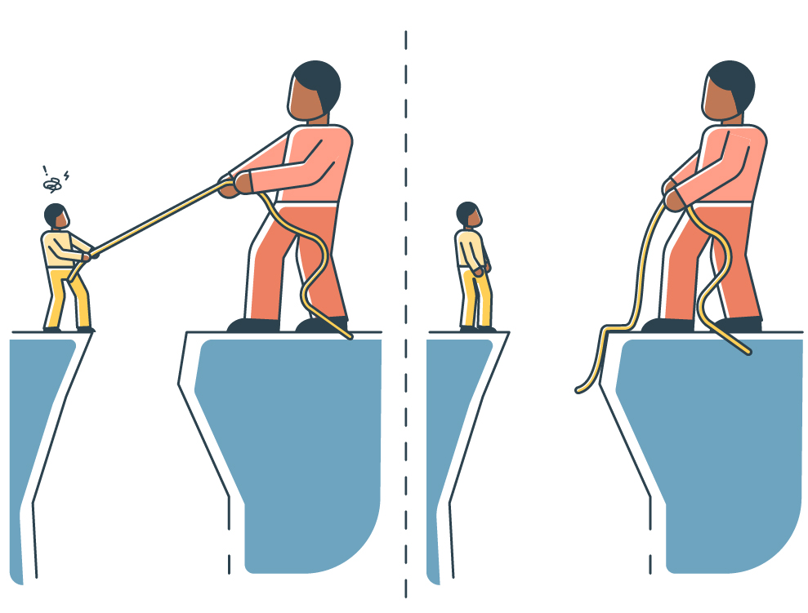
Soms zijn situaties niet te veranderen, maar blijven we ertegen vechten. Dat herken je vast. Deze eerste stap is erop gericht je gevecht tegen pijn te stoppen door de situatie te aanvaarden waarin je zit.

PERS_TH_PAI_CH8_PG2
Controleren en vermijden
Geconfronteerd met pijn wil je er alles aan doen om het op te lossen. Dat is volkomen logisch. Je ervaart iets ontzettends naars en daar wil je vanaf. Anders gezegd, je probeert de pijn te controleren. Als het ene niet lukt, dan gebruik je een andere tactiek. Zoals proberen de pijn uit de weg te gaan (te vermijden). Dit kan je bijvoorbeeld doen door er heel nadrukkelijk niet mee bezig te zijn.
Onbedoeld richt je jouw aandacht door te controleren en te vermijden juist op de pijn. Je bent er daardoor de hele tijd mee bezig. En zoals de theorie over het pijnpad aangeeft, open je hierdoor juist de poort in het pijnpad. Het is namelijk enorm frustrerend, beangstigend, verdrietig en zelfs wanhopig makend om te merken dat wat je ook doet de pijn gewoon blijft. Hierdoor stapel je negatieve gevoelens en gedachten bovenop de pijn. En dat verergert de pijn.

PERS_TH_PAI_CH8_PG3
HIER GROEN TEKSTVAK

Oefening 1 - Controleren en vermijden
Hieronder zijn enkele voorbeelden van hoe je pijn controleert of vermijdt. Vul voor jezelf in welke van deze manieren jij gebruikt. Het is overigens niet zo dat als je het op deze manieren doet, je het niet goed zou hebben gedaan. Het zijn veelgebruikte, algemene strategieën die mensen gebruiken om met pijn om te gaan. Het doel van deze oefening is om je inzicht te vergroten en te helpen om op een betere manier er mee om te gaan.

Controleren
Bij controleren gaat het om pogingen die je doet om de pijn te stoppen en/of te verminderen. Hierbij kan je denken aan:
- Blijven zoeken op internet wat er nu aan de hand is en wat je moet doen om de pijn te verminderen
- Je huisarts blijven benaderen voor een oplossing
- Opties blijven proberen (medicatie, behandelingen, etc.)
- Over je grenzen heen gaan om te bewijzen dat je de pijn de baas kan zijn
- Telkens diëten starten in de hoop dat je klachten verminderen
- Enzovoort ………….

PERS_TH_PAI_CH8_PG4
Vraag 8 – Pijn controleren

Vraag 8 – Welke manieren gebruik jij om je pijn te controleren?

PERS_TH_PAI_CH8_PG5
Vermijden
Bij vermijden gaat het om pogingen om de pijn zoveel mogelijk weg te drukken en te ontkennen dat het er is. Hieronder enkele voorbeelden:
- Niet meer over je pijn willen praten
- Niet meer naar een professional willen om aan je pijnklachten te werken
- Activiteiten die de pijn verergeren uit de weg gaan
- Verdoven van de pijn met alcohol, drugs of pijnstillers
- Veel slapen
- Enzovoort …………..

PERS_TH_PAI_CH8_PG6
Vraag 9 – Pijn vermijden

Vraag 9 – Welke manieren gebruik jij om je pijn te vermijden?

Hoe is het voor jou om te zien welke dingen je allemaal al hebt geprobeerd om van je pijn af te komen? Dit kan best confronterend zijn.

Sta nu eens stil bij de volgende vraag.

PERS_TH_PAI_CH8_PG7
Vraag 10 – Resultaat controleren en vermijden

Vraag 10 - Wat heeft het controleren en vermijden van de pijn je opgeleverd? En wat heeft het je gekost?

Bij het omgaan met je pijn is het belangrijk om een onderscheid te maken in wat voor jou werkt en wat niet voor jou werkt. De vraag die je jezelf hierbij kunt stellen is of je aan het controleren of vermijden bent of dat je voor jezelf aan het zorgen bent. Zelfzorg is in het kader van omgaan met pijn helpend. Het controleren en vermijden van pijn niet zo.

PERS_TH_PAI_CH8_PG8
PERS_TH_PAI_CH8_PG8_P1

HIER EEN GROEN TEKSTVAK
Oefening 2 - Oefenen met acceptatie

Komende tijd zit er vast een dag tussen dat je flink last hebt van de pijn. Waarschijnlijk heb je al van alles geprobeerd om je beter te voelen. Misschien heb je al medicatie genomen en geprobeerd rust te nemen. Manieren om voor jezelf te zorgen. Het werkt alleen niet. Dan kan het zo zijn dat je de neiging krijgt om tegen de pijn te willen gaan vechten. Het moet en zal weg gaan, zo kan het niet langer.

Het kan dan helpend zijn om de situatie te accepteren zoals die is, hoe tegenstrijdig dat ook voelt. De pijn te laten voor wat het is zonder er tegen te vechten. Het gaat er dan niet om dat de pijn minder wordt, maar dat je ophoudt tegen iets te vechten waarvan je niet kunt winnen. Hierdoor krijg je meer ruimte en rust om met andere dingen bezig te zijn.

Beeld je de pijnsituatie eens in en hoe je die kan aanvaarden.

PERS_TH_PAI_CH8_PG8_P2
Een concrete manier om de pijn niet te controleren, is bijvoorbeeld door je neer te leggen bij de beperkingen die de pijn voor jou betekenen op dat moment. Het afzeggen van een afspraak of verplaatsen van een activiteit.

Een voorbeeld van niet vermijden van de pijn is bijvoorbeeld om een vriend of vriendin te bellen en te praten over je pijn. Uiting geven aan hoe je erdoor voelt en dat het vandaag echt even niet mee zit.

Mogelijk kan je de komende tijd oefenen met bovenstaande inzichten en manieren om je te beperken tot zelfzorg in plaats van de pijn te willen controleren en/of vermijden.

PERS_TH_PAI_CH8_PG9
Vraag 11 – Pijn laten voor wat het is

Vraag 11 – Hoe is het voor je om de pijn te laten voor wat het is en er niet tegen te vechten?

PERS_TH_PAI_CH9
Stap 2 - Bekijk je gedachten op afstand
PERS_TH_PAI_CH9_PG1
Doel


>> HIER ILLUSTRATIE VAN ‘BEKIJK JE GEDACHTEN OP AFSTAND’ (UIT THEMA OMGAAN MET PROBLEMEN)

Na de vorige stap richten we ons nu in de tweede stap op je gedachten die je hebt rond pijn. Het doel is je gedachten te zien als gedachten en niet als feiten. Ze op een afstand te bekijken.

PERS_TH_PAI_CH9_PG2
PERS_TH_PAI_CH9_PG2_P1
Nare gedachten
Wanneer je een hevige pijnaanval hebt, dan heb je waarschijnlijk gedachten en gevoelens die anders zijn dan als je geen pijn hebt. Enkele voorbeelden van zulke gedachten:
- ‘Ik kan er niet meer tegen’.
- ‘Het is verschrikkelijk, het wordt nooit beter’.
- ‘Ik kan niets doen om de intensiteit van de pijn te verminderen’.
- ‘De pijn verpest mijn hele leven’.

Deze nare gedachten leiden tot nare gevoelens zoals boosheid, angst en wanhoop. De eerste stap om deze cyclus te doorbreken is er bij stilstaan dat je deze nare gedachten hebt.

PERS_TH_PAI_CH9_PG2_P2
Uit onderzoek komt naar voren dat negatieve, onrealistische gedachten leiden tot verhoogde ervaring van pijn, angst, boosheid, depressie en sociaal isolement. Onthoud dat in de poorttheorie gedachten en gevoelens de pijn kunnen versterken (poort openen) of de pijn kunnen verminderen (poort sluiten).

Mensen met ernstige pijn hebben vaak nare gedachten en bekijken de wereld door een donkere bril. Logisch, gezien de pijn, en deze gedachten komen en gaan. Je kiest er niet voor om deze te hebben. Het overkomt je.

PERS_TH_PAI_CH9_PG3
PERS_TH_PAI_CH9_PG3_P1
Gedachten en feiten
Het is tijd om aan de slag te gaan om op een andere manier met je gedachten om te gaan. Om je pijnpoort zo dicht mogelijk te houden. Merk je ook wel eens dat soms zomaar gedachten hebt vóórdat je pijn hebt of als je pijn krijgt? Dit zijn automatische gedachten. Die leiden automatisch tot bepaalde gevoelens en gedrag.

Om een voorbeeld te gebruiken. Stel je ervaart pijn. Vervolgens gaan je gedachten ermee aan de haal en die vertellen jou dat het nooit meer beter wordt. Het leven heeft zo geen zin meer. Dit geeft je een somber en wanhopig gevoel. In je gedrag geef je er vervolgens uiting aan door bijvoorbeeld in je bed te blijven liggen en doe je geen oefeningen meer die kunnen helpen. Het resultaat hiervan is dat je geen dingen onderneemt die je kunnen helpen. Het in bed blijven liggen versterkt vervolgens nog meer de gedachte dat het zinloos is en het gevoel van somerheid neemt toe.

PERS_TH_PAI_CH9_PG3_P2
We blijven het herhalen dat gedachten geen feiten zijn, jouw gedachten ook niet. Het is helemaal niet gezegd dat het nooit meer beter wordt of dat je leven geen zin meer heeft. Op die momenten neem je jouw gedachten echter wel voor waar aan. Hierdoor heb je er zoveel last van. Maar zie ze zoals ze zijn, namelijk gewoon ‘gedachten’ (waarvan je er tienduizenden per dag hebt). Je weet niet wat de toekomst brengt, niemand kan dat voorspellen. Het kan waar blijken te zijn en kan net zo goed niet kloppen.

De gedachten die je op enig moment hebt over je pijn en je leven hoef je niet te bevechten. Het is wel belangrijk om je ervan bewust te zijn dat je die bepaalde gedachten hebt. Sta er dus bij stil. Vervolgens is het de bedoeling om je gedachten meer van een afstand te bekijken. Dit in plaats van er helemaal in op te gaan en het te slikken voor zoete koek. Onderstaande oefening helpt je hierbij.
PERS_TH_PAI_CH9_PG4

HIER EEN GROEN TEKSTVAK
Oefening 1 – Bekijk je gedachten meer op afstand

Sta stil bij alle nare gedachten die je hebt over je pijn. Waarschijnlijk zijn het er meerdere.

Kies er één uit waar jij voor je gevoel het meeste last van hebt. En maak er een zin van, zoals bijvoorbeeld ‘ik kan niet meer’.

Schrijf deze zin op bij vraag 12.

PERS_TH_PAI_CH9_PG5
Vraag 12 – Nare gedachten

Vraag 12 – Van welke nare gedachten over pijn heb jij het meeste last?
Ik kan niet meer …..

PERS_TH_PAI_CH9_PG6
Vraag 13 – Anders formuleren
Schrijf nu voor de zin die je hebt genoteerd bij vraag 12: ‘Ik denk dat….’. In het voorbeeld dat we gebruiken wordt de zin nu: ‘Ik denk dat ik het niet meer aan kan’.

Vraag 13 – Hoe klinkt je zin uit vraag 12 met: ‘Ik denk dat….’ ervoor?
Ik denk dat ik dat ik niet meer kan …..

Lees de eerste zin bij vraag 12 eens en vervolgens de tweede zin bij vraag 13. Merk je verschil in hoe het bij je binnenkomt?

PERS_TH_PAI_CH9_PG7
Vraag 14 – Ik besef dat ik denk

We zetten er nu een derde zin bij. Voeg bij vraag 14 aan de eerste zin uit vraag 13 toe: ‘Ik besef dat ik denk dat….’. In ons voorbeeld wordt het dan: ‘Ik besef dat ik denk dat ik het niet meer aan kan’.

Ga eens bij jezelf na hoe jouw eigen zin bij je overkomt als je het vergelijkt met de eerste zin. Een eenvoudige, mooie oefening die helpt om je te realiseren dat je gedachten slechts gedachten zijn en geen feiten.

Vraag 14 – Hoe klinkt je eerste zin uit vraag 13 als je ervoor zet: ‘Ik besef dat ik denk dat…..’
Ik besef dat ik denk dat ik niet meer kan ……..

Lees je antwoord bij de vragen 14, 13 en 12 nog eens hardop. Welk verschil merk je in je beleving van de zinnen?

PERS_TH_PAI_CH9_PG8

HIER EEN GROEN TEKSTVAK
Oefening 2 - De draak steken met je gedachten

Pijn hebben is geen grap. Jouw pijn nemen we uiterst serieus. Desondanks kan het helpend zijn om je eigen gedachten over de pijn eens vanaf een afstand te bekijken en minder serieus te nemen. Vandaar deze oefening die mogelijk best een beetje gek voelt.

Uit onderzoek blijkt dat de oefening kan helpen om minder last te hebben van nare gedachten.

Sta stil bij de nare gedachten die je hebt over pijn. Kies een gedachte uit waar je last van hebt. Formuleer deze in een zo kort mogelijke zin. Als het in één woord kan, dan is dat mooi meegenomen.

Zeg deze zin eens hardop tegen jezelf en ervaar hoe dit voor jou voelt.

PERS_TH_PAI_CH9_PG9
Vraag 15 – Pijn beschrijven

Vraag 15 – Welk woord of welke zin heb je over je pijn?

Herhaal nu gedurende anderhalve minuut lang hety woord of de zin voor jezelf, hardop. Houd de tijd met een timer bij en hoe gek en vervelend dit ook voelt, hou vol. Blijf doorgaan. Nadat je anderhalve minuut de zin hebt herhaald, ervaar nu eens hoe deze zin voelt. Is er mogelijk iets veranderd voor je gevoel? Deze oefening kan je herhalen met allerlei gedachten die je lastig vindt.

PERS_TH_PAI_CH9_PG10
Vraag 16 – Effect herhaaloefening

Vraag 16 – Welk effect heeft de herhaaloefening op je?

PERS_TH_PAI_CH10
Stap 3 - Richt je op het hier en nu
PERS_TH_PAI_CH10_PG1
Doel


>> HIER ILLUSTRATIE VAN ‘RICHT JE OP HET HIER EN NU’ (UIT THEMA OMGAAN MET PROBLEMEN)
Deze derde van de 6 stappen is bedoeld om in alle drukte van je leven en je pijn tot rust te brengen door je op het hier en nu te concentreren.

PERS_TH_PAI_CH10_PG2
PERS_TH_PAI_CH10_PG2_P1
Automatische piloot
In het dagelijks leven maken we veel gebruik van onze zogenaamde automatische piloot. Dingen doen zonder erover na te denken. Dat heeft ook een belangrijke functie: het is makkelijk en kost weinig energie. Als je op je automatische piloot zit, dan ben je onbewust van wat je doet en handel je vanuit routine. Hierdoor ben je minder bewust van je gedachten en gevoelens en waar je aandacht naar toe gaat.

Misschien heb je het wel eens ervaren. Je zit tijdens het auto rijden aan iets te denken. Voordat je het weet ben je tien minuten en heel veel kilometers verder. Waar heb je aan gedacht in die tien minuten? Wat heb je gevoeld? Wat is er om je heen gebeurd? Wat heb je allemaal gedaan? Waarschijnlijk kan je daar geen antwoord op geven. Dat is een voorbeeld van onze automatische piloot.

PERS_TH_PAI_CH10_PG2_P2
Nu kan je jezelf trainen om meer bewust te zijn van waar je aandacht naar toe gaat. Je traint als het ware je aandacht-spier. Door dit te doen ben je er eerder bewust van wanneer je verzandt in nare gedachten of in gevoelens van pijn. En zoals de theorie over het pijnpad aangeeft, zorgen nare gedachten over de pijn en een focus op de pijn voor meer pijn. Het is dus handig om je bewust te zijn waar je aandacht naar toe gaat.

Het is de kunst om een evenwicht te vinden tussen aandacht geven aan je pijnklachten en aandacht op andere zaken richten en de pijn te negeren.

PERS_TH_PAI_CH10_PG2_P3
Als je bijvoorbeeld veel last hebt van pijnklachten dan kan de neiging zijn om er constant mee bezig te zijn. Bijvoorbeeld door je af te vragen wat er nu precies aan hand is, waarom het opspeelt, wat je anders zou kunnen doen, etc. Misschien check je de hele tijd of de pijn er nog zit en of die meer of minder is geworden. Door dit te doen zet je het pijnpad wagenwijd open en vererger je onbedoeld je pijnklachten.

Wat ook kan is dat je geen aandacht wil hebben voor de pijn. Het mag er niet zijn en het moet weg. Vervolgens probeer je er zo min mogelijk mee bezig te zijn en vooral te doen alsof het niet bestaat. Je vraagt te veel van je lichaam en bent te druk bezig met allerlei activiteiten. Ergens weet je wel dat hierdoor de klachten erger worden, maar je probeert zo min mogelijk bezig te zijn met de pijn. Deze manier van omgaan met aandacht voor de pijn helpt je uiteindelijk ook niet verder.

Het gaat er steeds om een tussenweg te vinden.

PERS_TH_PAI_CH10_PG3
HIER EEN GROEN TEKSTVAK

Oefeningen 1 - Verleg je aandacht naar buiten (3 oefeningen)

Als je merkt dat je te veel gericht bent op je pijnklachten dan kan het helpend zijn om je aandacht te verleggen naar iets anders. In plaats van je aandacht naar binnen te richten, naar de pijn, kan je je aandacht richten op iets buiten jezelf. Je aandacht dus verleggen. Dit betekent niet dat je het niet meer voelt of dat het over is. Wel kan het helpen om de pijn niet te verergeren.

Denk hierbij eens aan de volgende drie makkelijk uit te voeren oefeningen:
- Luisteroefening - Luister eens met al je aandacht naar een muzieknummer waar je van houdt en waarin gezongen wordt. Probeer heel bewust de instrumenten te horen die men gebruikt. Luister ook goed naar de tekst van de zanger(es) en volg waar diegene over zingt.

- Voelen en horen - Maak een wandeling en wees je er bewust van hoe je voeten contact maken met de grond. Voel je voetzolen, de grond waarop je loopt en hoe je voet zich afrolt tijdens het lopen. Wees je bewust van wat er in de omgeving te zien is en te horen. Hoe voelt de temperatuur, staat er wind of vallen er regendruppels op je hoofd?

- Proeven - Drink heel bewust een kop koffie of thee en proef hoe dit smaakt. Kan je verschillende smaken onderscheiden? Hoe voelt de temperatuur van het drankje in je mond? En voel je hoe de vloeistof van je mond, in je keel richting je slokdarm stroomt.

PERS_TH_PAI_CH10_PG4
Vraag 17 – Beoordeling aandachtoefeningen

Vraag 17 – Wat vond je van de drie aandachtsoefeningen? Lukt het om je aandacht te verleggen? Voelde je toen minder pijn?

PERS_TH_PAI_CH10_PG5
PERS_TH_PAI_CH10_PG5_P1

HIER EEN GROEN TEKSTVAK
Oefening 2 - Geef ruimte aan je pijn

Als je merkt dat je constant bezig bent jezelf af te leiden van de pijn en daarbij jezelf overbelast, probeer dan de volgende oefening. In plaats van aan de pijn voorbij te gaan, neem de tijd en ruimte om aandacht te hebben voor wat je denkt en wat je voelt over de pijn. Kijk de pijn in de ogen.

Ga op een rustige plek zitten. Probeer stil te staan bij de volgende drie vragen. Met de antwoorden hoef je verder niks te doen. Het is voldoende om je ervan bewust van te zijn.

- Wat voel ik in mijn lichaam? En waar voel ik dat?
- Wat voor gedachten heb ik op dit moment?
- Wat voel ik of welke emoties ervaar ik?

PERS_TH_PAI_CH10_PG5_P2
De oefening ‘Geef ruimte aan je pijn’ kan je vaker doen per dag. Het doel ervan is om meer zicht te hebben op wat je ervaart. Je mag het moeilijk vinden en er niet oké mee zijn wat je op dat moment voelt. Door erbij stil te staan en er ruimte aan te geven, hoef je er in ieder geval niet meer tegen te vechten. Ervaar eens hoe dat voor je is.

PERS_TH_PAI_CH10_PG6
Vraag 18 – Pijn in de ogen kijken

Vraag 18 – Hoe is het voor je om je pijn in de ogen te kijken?

PERS_TH_PAI_CH11
Stap 4 - Wees lief voor jezelf
PERS_TH_PAI_CH11_PG1
Doel


>> HIER ILLUSTRATIE VAN ‘WEES LIEF VOR JEZELF’ (UIT THEMA OMGAAN MET PROBLEMEN)
Na de eerste drie stappen die gericht waren op omgaan met niet te veranderen gebeurtenissen, nare gedachten en gevoelens, en leven in het hier en nu, heeft deze vierde stap tot doel mild en vriendelijk tegen jezelf te zijn. Of nog beter gezegd, lief voor jezelf te zijn.

PERS_TH_PAI_CH11_PG2
PERS_TH_PAI_CH11_PG2_P1
Kijk op jezelf
Als je te maken krijgt met pijn, doet dat waarschijnlijk ook wat met hoe je naar jezelf kijkt. Mogelijk kan je niet meer wat je kon of in ieder geval niet in dezelfde mate als voorheen. Je hebt misschien hulp nodig in plaats van dat jij er voor je omgeving kan zijn. Of je bent beperkt in het doen van de dingen waar je altijd energie van kreeg. Je voelt je niet meer de oude. En dat wil je zo graag weer zijn.

PERS_TH_PAI_CH11_PG2_P2
De nieuwe situatie kan je zelfbeeld in negatieve zin veranderen. Als je een aantal aardige dingen tegen jezelf zegt vliegen de mitsen en maren je om de oren. Alsof je brein er niet aan wil dat de situatie is veranderd en je ondanks dat een oké persoon bent.

De uitdaging van stap 4 is om je anders te gedragen naar jezelf als je kritiek op jezelf hebt. Dat wil zeggen dat als je hoofd vervelende dingen over je zegt, jij jezelf toch met vriendelijkheid en medeleven blijft behandelen.

PERS_TH_PAI_CH11_PG3
HIER EEN GROEN TEKSTVAK
Oefening 1 - Beter voor jezelf zorgen

De volgende stap is erop gericht je gedrag te veranderen. Wat zijn dingen die je niet doet voor jezelf, omdat dit volgens jou niet mag? Je hoeft geen positieve gedachten over jezelf te hebben en je hoofd hoeft het er niet mee eens te zijn. Ondanks vervelende gedachten over jezelf kan je alsnog oefenen om de onderstaande dingen te doen.

Wat zou je meer willen doen?

Neem onderstaande lijst door en vink één of meerdere punten aan die je meer wil doen.
- ‘Nee’ zeggen als er iets van mij wordt gevraagd wat ik niet wil of kan op dat moment
- Praten over wat mij bezighoudt en de pijn die ik voel
- Rust en ruimte nemen om op adem te komen
- Iets leuks doen voor jezelf ondanks dat niet alle taken in je hoofd zijn afgerond
- Grenzen aangeven bij jezelf en bij anderen
- Om hulp vragen
- Goed eten, genoeg bewegen, op tijd slapen en wakker worden
- Iets aanschaffen voor jezelf wat je eigenlijk te duur vindt en/of onnodig
- 50%-60% geven van wat je kan qua energie in plaats van 100%

PERS_TH_PAI_CH11_PG4
Vraag 19 – Wat aanvinken

Vraag 19 – Kijk eens wat je hebt aangevinkt. Wat zegt het over je? En wat zou jezelf aan het lijstje willen toevoegen?

Besluit nu voor jezelf wat je als eerste wilt oppakken komende week en hoe je het gaat doen. Het liefst zo concreet mogelijk. Laat het niet bij een voornemen blijven, maar ervaar hoe het is om het in de praktijk te brengen.

PERS_TH_PAI_CH11_PG5
Vraag 20 – Wat je gaat doen

Vraag 20 – Wat ga je komende week doen om beter voor jezelf te zorgen? Hoe ga je het doen?

PERS_TH_PAI_CH12
Stap 5 – Kies wat voor jou belangrijk is
PERS_TH_PAI_CH12_PG1
Doel


>> HIER ILLUSTRATIE VAN ‘KIES WAT VOOR JOU BELANGRIJK (UIT THEMA OMGAAN MET PROBLEMEN)

Deze vijfde stap is erop gericht dat je nagaat wat echt belangrijk voor jou is.

PERS_TH_PAI_CH12_PG2
PERS_TH_PAI_CH12_PG2_P1
Keuzen maak jezelf
Je hebt waarschijnlijk heel wat te stellen gehad met je leven met pijn. Misschien heb je gemerkt dat je vanwege je klachten niet meer de dingen doet die je vroeger leuk en interessant vond.

Het kiezen van doelen die voor jouzelf belangrijk zijn in je leven kan een waardevol hulpmiddel zijn bij het omgaan met pijn. Dat weten we uit onderzoek en ervaring. Het gaat dan vooral om keuzes voor waarden. Misschien heb je als waarde dat je dingen wilt maken waar anderen van kunnen genieten. Of is jouw waarde het zorgen voor en ondersteunen van anderen. Het kan van alles zijn.

Vaak zijn het de dingen die je hebt gedaan waar je echt trots op was (of bent) en waar je een positief gevoel bij hebt.

PERS_TH_PAI_CH12_PG2_P2
Misschien begint je hoofd nu al te protesteren. Hoe stel je realistische doelen als je chronische pijn hebt? Dat kan helemaal niet en heeft geen zin, het lukt toch niet. Het mooie van deze stap is dat je even mag dromen. Niet toegeven aan de beperkende gedachten en de beren op de weg. Bewust stilstaan bij wat jouw leven echt de moeite waard maakt. Pijn is daar een onderdeel van, maar niet het hele verhaal.

PERS_TH_PAI_CH12_PG3

HIER EEN GROEN TEKSTVAK
Oefening - Magische pil

Sta je toe te dromen. Stel je eens voor dat er een magsiche pil bestaat waardoor jij geen pijn meer voelt. Je wordt er niet langer door beperkt. Misschien voel je ook meer energie als de pijn weg zou zijn.

Zie voor je hoe je die pil inneemt met een glas water. Na een kwartier werkt de pil. Poef, de pijn is weg. Bedenk nu eens wat je als eerste gaat doen als je geen pijn meer hebt. Waar zou je je tijd en energie aan besteden?

PERS_TH_PAI_CH12_PG4
Vraag 21 – Wat je zou doen zonder pijn

Vraag 21 – Wat zou je doen als je geen pijn meer hebt?

PERS_TH_PAI_CH12_PG5
Waarden
Bedenk welke waarden jij het beste vindt passen bij de activiteiten die je op zou willen pakken na het nemen van de magische pil. Het mogen er meerdere zijn. Dan kan je bijvoorbeeld denken:
Eerlijkheid, duurzaamheid, vriendelijkheid, ondernemen, avontuur zoeken, onafhankelijkheid, originaliteit, sociaal zijn, nieuwsgierigheid, enz.

PERS_TH_PAI_CH12_PG6
Vraag 22 – Jouw waarden

Vraag 22 – Welke waarde of waarden zijn voor jou belangrijk?

Je hebt één of meer waarden genoteerd. Dit zijn jouw waarden. Ze geven als het ware de richting aan waar jij je tijd en energie in zou willen steken. Een stip op de horizon, een kompas.

PERS_TH_PAI_CH13
Stap 6 – Voer uit wat je je voorneemt
PERS_TH_PAI_CH13_PG1
Doel

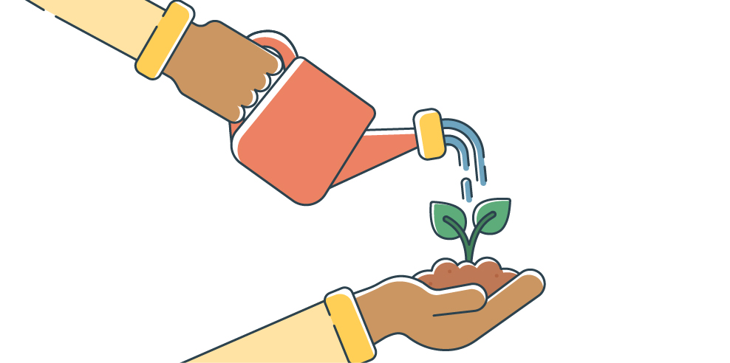
>> HIER ILLUSTRATIE VAN ‘VOER UIT WAT JE JE VOORNEEMT’ (UIT THEMA OMGAAN MET PROBLEMEN)

Bij de vorige stap ging het over mogen dromen en het bepalen wat echt belangrijk voor jou is. Bij stap 6 staat het concreet maken van wat jij wil centraal. En nog belangrijker, het ook echt te gaan doen.

PERS_TH_PAI_CH13_PG2
PERS_TH_PAI_CH13_PG2_P1
Maak het zo concreet mogelijk
Als het gaat om nieuw gedrag of nieuwe doelen, dan is al snel de neiging om te vervallen in het oude vertrouwde. Al helemaal als je pijn en weinig energie ervaart. Beperkende gedachten spelen dan een grote rol en verlammen je om in actie te komen.

Wat hierbij kan helpen is om de waarden die je bij stap 5 hebt opgesteld zo concreet mogelijk te maken voor jezelf. Het is daarbij belangrijk dat het haalbare stappen zijn, waarvan je bij wijze van spreken vandaag de eerste zet.

PERS_TH_PAI_CH13_PG2_P2
Om een voorbeeld te nemen. Stel je hebt als waarde uitgekozen: avontuur. Dit is ook maar een woord en zegt nog niet zo veel. Probeer de waarde zo concreet mogelijk te maken door jezelf de vraag te stellen welk gedrag bij avontuur hoort. Maak het haalbaar. Avontuur kan zijn de wereld rondreizen, maar dat zal weinig realistisch zijn. Maar je kan bijvoorbeeld wel eens andere route nemen naar vrienden, de winkel, je werk. Of een gerecht maken dat je nooit eerder at.

Bedenk kleine, concrete stappen vanuit de waarde die je voor jezelf hebt gekozen.

PERS_TH_PAI_CH13_PG3
HIER EEN GROEN TEKSTVAK
Oefening - Maak een plan en voer het uit

De kenmerken van een goed plan

- Kijk naar de waarden die je hebt gekozen en kies er één waarvan je denkt gelukkiger te worden.

- Bedenk hoe je die waarde haalbaar en houdbaar kan omzetten in wat je doet. Dat je het kan realiseren en kan volhouden. Dan kan het helpen om zo precies mogelijk te bedenken wat je gaat doen. Doe het met kleine stappen.

PERS_TH_PAI_CH13_PG4
Vraag 23 – Gekozen waarden

Vraag 23 – Welke waarde/doel heb je gekozen en hoe ziet je plan er voor de komende 4 weken uit?

PERS_TH_PAI_CH13_PG5
Voortgang in de gaten houden
Het is fijn om bij te houden wat je bereikt in het werken aan je doel. Maak bijvoorbeeld regelmatig notities in de Untire app. Of in een activiteitendagboek.

PERS_TH_PAI_CH13_PG6
Vraag 24 – Jouw plannen

Vraag 24 – Hoe verlopen je plannen? Schrijf daarover in het onderstaande kader.

PERS_TH_PAI_CH14
Als het tegen zit
PERS_TH_PAI_CH14_PG1
Anders om leren gaan met pijn is absoluut niet makkelijk. Het gaat met vallen en opstaan. Soms lukt het en dan weer stap je in een valkuil. Het kan je moedeloos maken. Dat is heel logisch. Maar weet,
door tegenslag kan je groeien. Het gaat om momenten waarop je toepast wat je leert. Ervaar de onzekerheid, zie je nare gedachten op een afstand, verleg je aandacht en richt je weer wat voor jou belangrijk is. Het hoort erbij.

Geef jezelf minstens 6 tot 8 weken de tijd om aan de slag te gaan, fouten te maken en opnieuw te proberen. Dan merk je vanzelf dat er wel degelijk stappen zijn die je vooruit hebt gezet.

PERS_TH_PAI_CH15
Tenslotte
PERS_TH_PAI_CH15_PG1
Afronding
We zijn aan het einde van dit thema over pijn gekomen. We gaven je achtergrondinformatie en beschreven een 6 stappenplan om minder last te hebben van pijn. Doel van dat plan is om te stoppen met vechten tegen je pijn, te aanvaarden dat het er is, je eigen gedachten erover op afstand te bekijken, in het hier en nu te leven met gebruik van al je zintuigen, lief voor jezelf te zijn, na te denken over wat jij belangrijk vindt en daarnaar te leven.

We hopen dat je baat hebt bij dit thema. Dat het helpt minder last van je pijn te hebben. Het kan zinvol zijn om bepaalde delen eventueel opnieuw te lezen/te beluisteren en sommige oefeningen nogmaals te doen.

PERS_TH_PAI_CH15_PG2
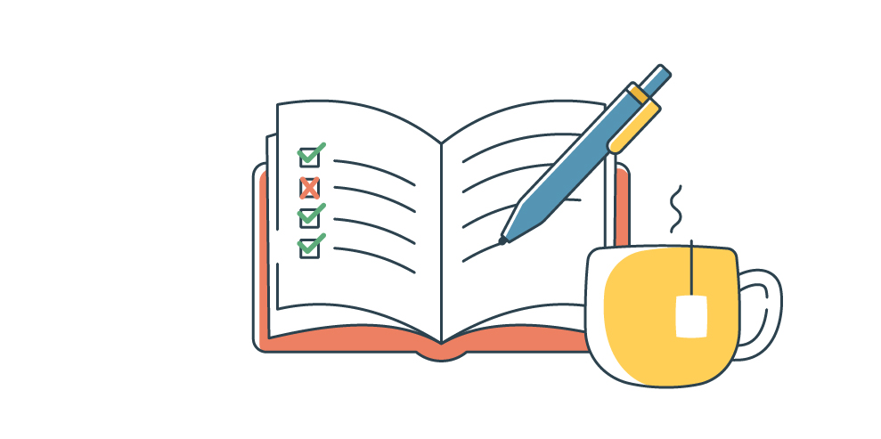
>> HIER ILLUSTRATIE VAN ‘EVALUATIE’ (UIT THEMA OMGAAN MET PROBLEMEN)
Vraag 25 – Wat geleerd

Vraag 25 – Wat heb je geleerd over in dit thema over pijn? Wat zou jou kunnen helpen?

